クラウドプログラミング演習課題
平成31年1月25日(金) 17RS066 髙山 大貴
- 目的
Monaca,二フクラmobile backendの両方を利用してプログラムの開発を行なう。
- プログラム
- 概要
Monacaと二フクラmobile backend を利用し、おみくじアプリの作成を行なう。
- 使い方
プログラムを実行すると『占う』ボタンを表示される。そのボタンをクリックすると、1秒後に運勢が『大吉』、『中吉』、『小吉』、『凶』、『大凶』の中から乱数でランダムに表示される。また、二フクラmobile backendと連携しているため、おみくじの結果がダッシュボードで確認できる。また、プログラムを実行した際に無事に二フクラへの登録ができた場合は、アラートで知らせるように設定した。以下の図1は実際にプログラムを動かした実行結果である。
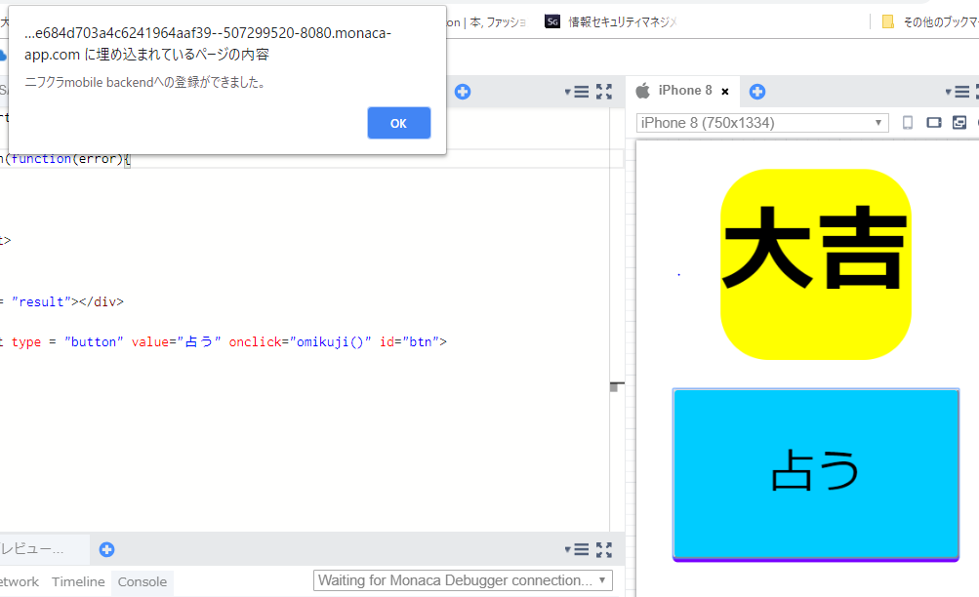
図 1 プログラムの実行結果

- 改良点
さらなる改良点としては、運良く『大吉』が出たときなどに専用のエフェクトを用意する。また、monakaはスマートフォン用のアプリケーションの開発にも向いているため、様々な機器でアプリケーションが使えるようになればよいだろう。
- 参考にさせてもらったプログラム
今回の課題の作成に当たって以下のURLのプログラムを参考に製作を行なった。
https://qiita.com/ko8@github/items/e9a122038b57e4ccb05b
- 演習の感想
製作に当たって二フクラmobile backend との連携がなぜかうまくいかなかった。しかし最終的にはうまく同期ができ手よかったと思う。
複数のアプリケーションを連携させることでアプリケーションの幅が広がるのはとても面白いと思った。また、私はjavascriptの使い方がいまいち理解できていないと感じたので、もっと練習する必要があると思った。また、プログラムの製作が提出期限ぎりぎりになってしまった。今回はテスト勉強で忙しかったためであるが、何事にでも先のことを事前に想定して、早め早めの準備心がけたい。

